附件2：
2022年度教职工考核系统操作手册

一、个人总结
个人登录考核系统，依据岗位职责的要求，从德、能、勤、绩四个方面填写个人总结。
登陆学校网页智慧建院--智慧门户，微信扫码登录【图1】
--选择【人事系统】【图2】
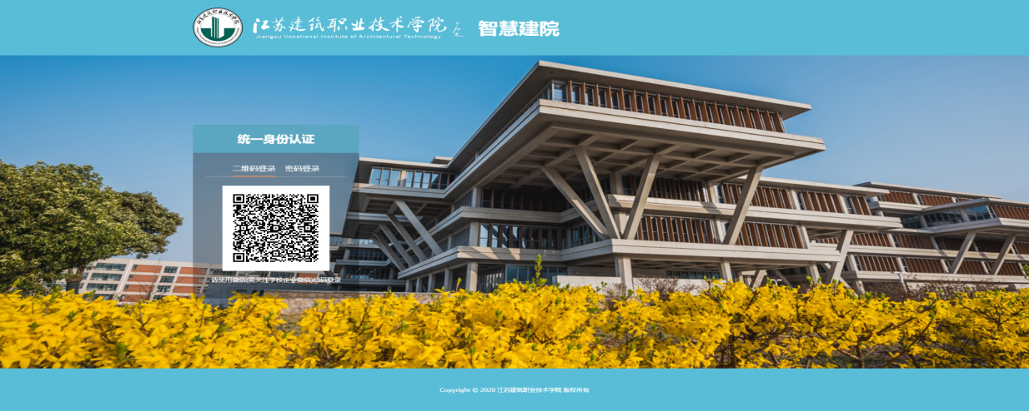
图1
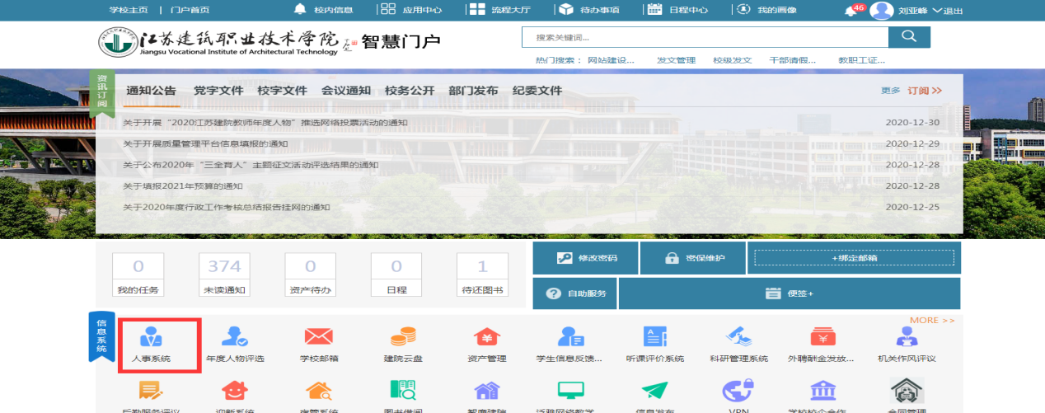
图2
点击（事业单位年度考核）【图3】，进入个人总结填写页面，【图4】，如需从word文档中复制个人总结填写至系统，需进行Ctrl+V快捷键操作。
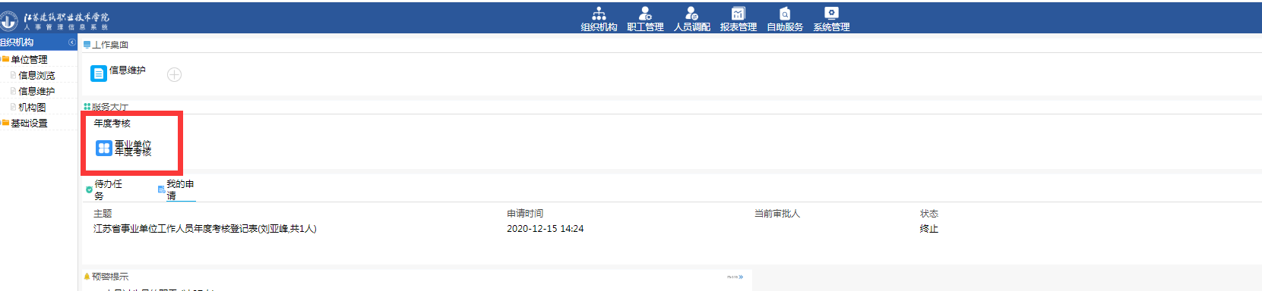
图3
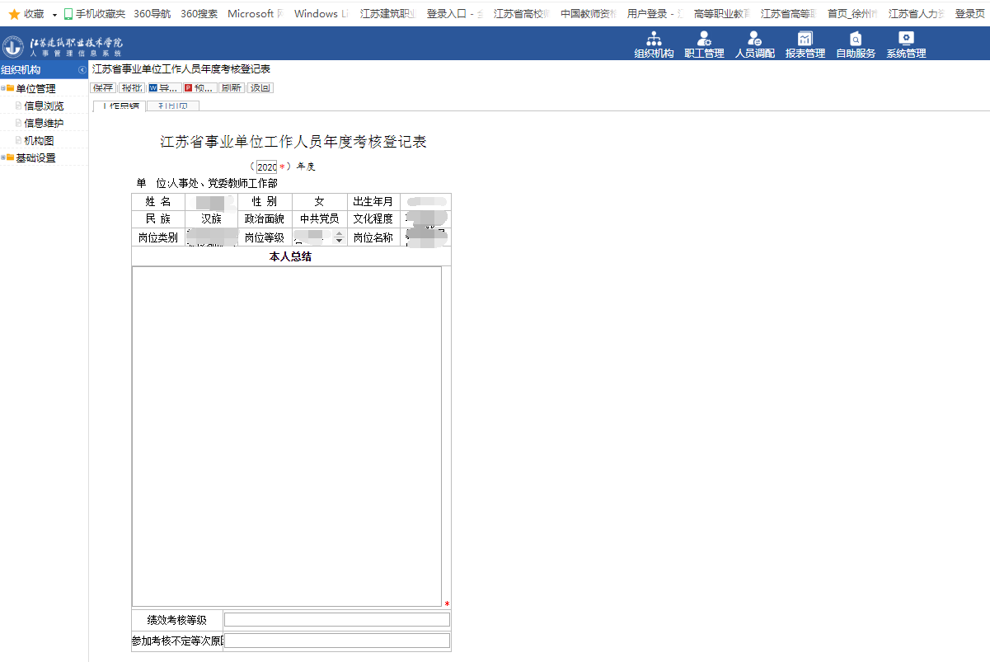

图4
个人总结填写完成后，点击上方【预览】，可导出pdf文档，查看是否满足反正面打印要求，如行数较少无法满足打印要求，可在系统中增加空行（回车）进行高度延申，详情见【图5】.
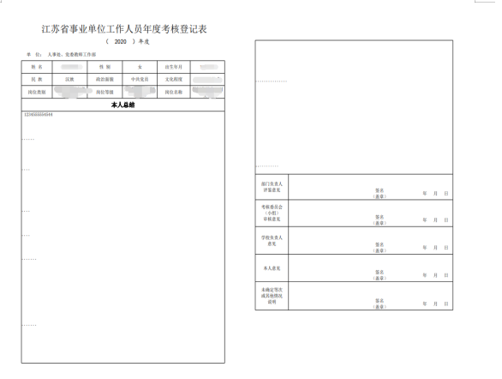 图5
预览符合打印要求后，点击【报批】即完成个人总结的填写。
二、部门负责人系统录入考核结果
职工填写个人总结报批，部门负责人收到代办提醒后，点击系统首页【代办任务】中的代办事项，进入考核结果维护界面，详情见【图6】
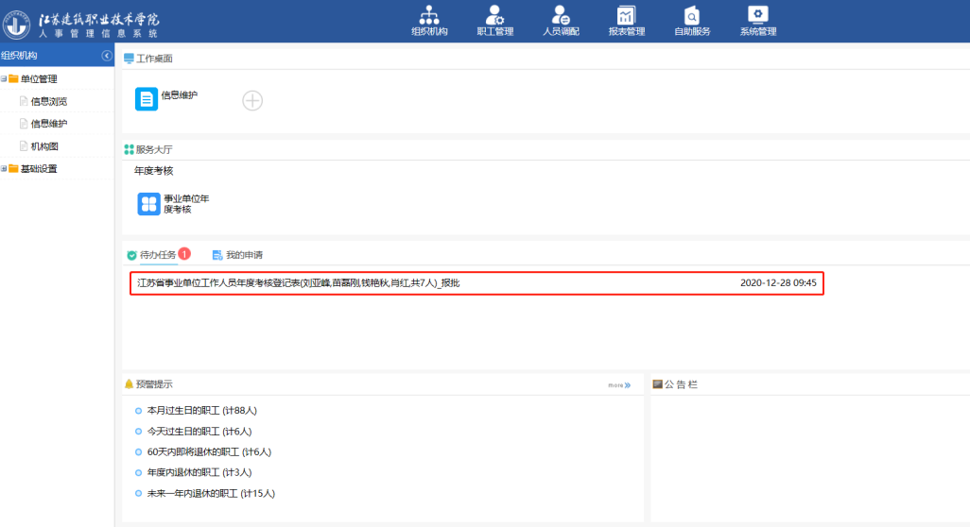
图6

可在左侧切换职工，在绩效考核等级中选择等级，如参加考核不定等次，需选择原因，详情见【图7】
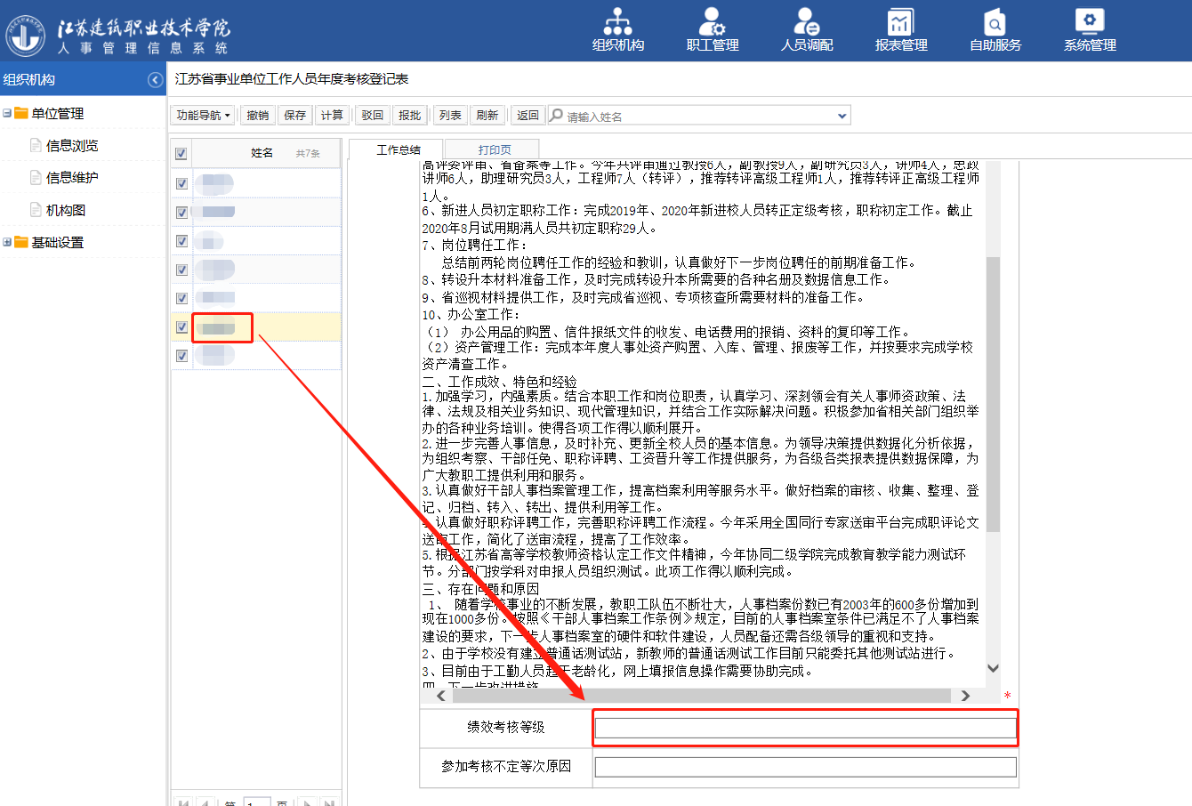
图7
可点击【列表】切换至名册模式，在绩效考核等级中选择等级，如参加考核不定等次，需选择原因，详情见【图8】、【图9】，填写完成后点击【报批】。
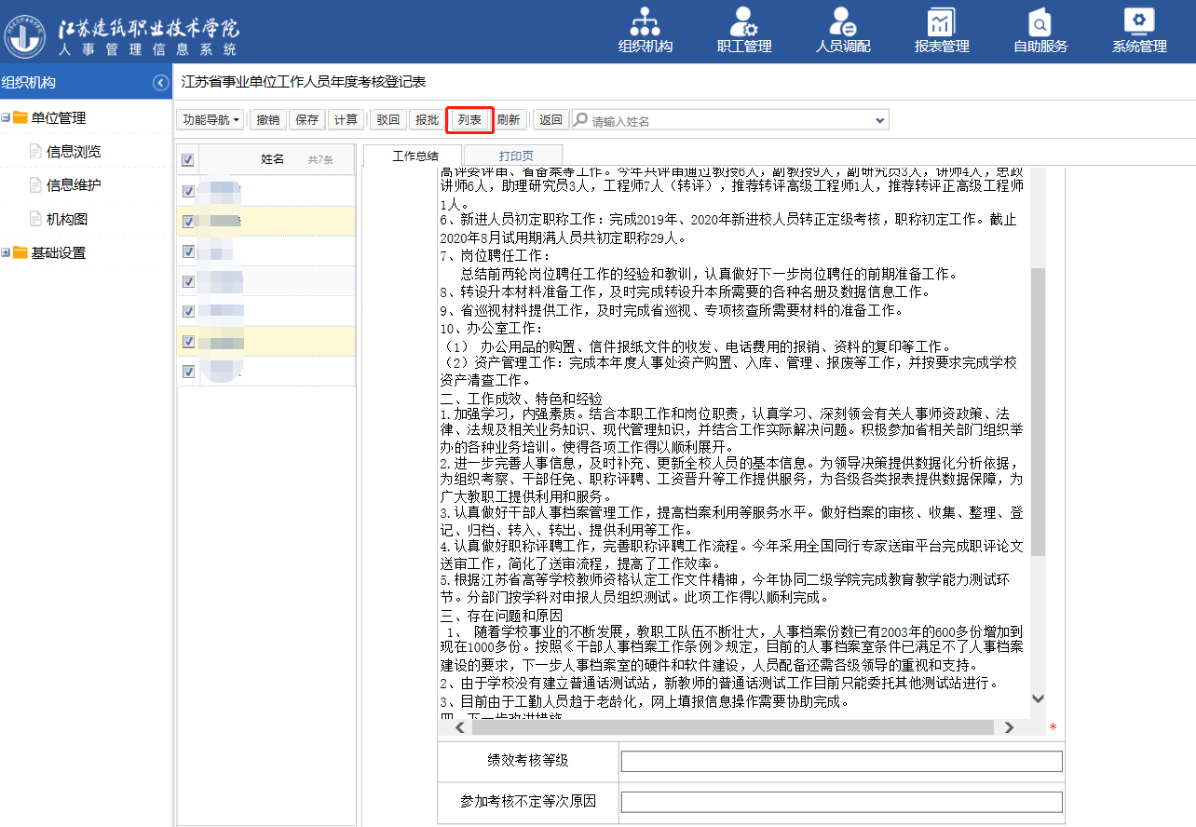
图8

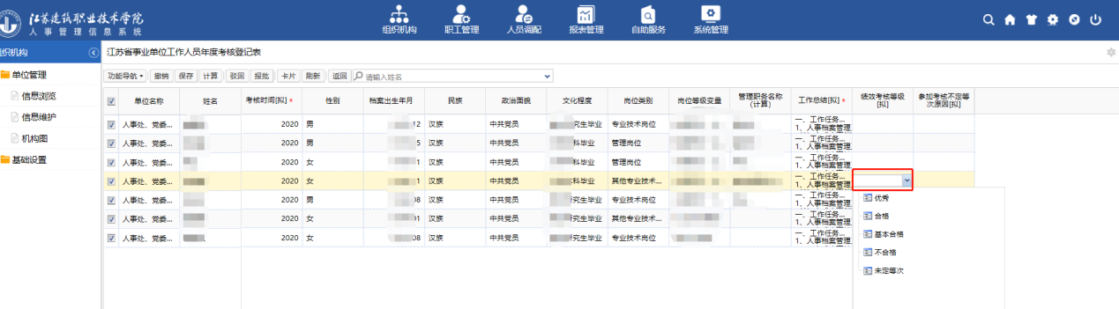
图9
三、年度考核登记表导出打印
部门负责人录入考核等级后，二级学院职工考核表推送至各学院人事联络员进行批量打印完成线下签字盖章，其余部门推送至本人完成线下签字盖章，打印后点击【报批】，完成年度考核线上流程。

